# Kvíz

# Felépítés

## Game

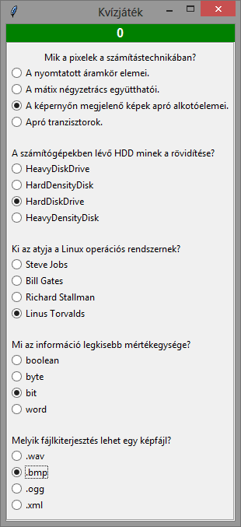A játék 4 osztályt tartalmaz. A Game osztály felelős a megjelenítésért, az időzítő kezeléséért. A TIME_TO_SOLVE másodpercben mutatja, hány másodperce van a megfejtőnek, hogy a kvíz végére jusson.

A time_left ettől az értéktől kell, hogy visszaszámláljon a játék indulásakor.

A create_gui feladata a teljes felület felépítése.

A refresh egy időzítve lefutó függvény, mely akkor áll le, ha a time_left IntVal értéke pontosan 0. Amennyiben elérjük a 0 másodpercet, ki is kell értékelni a válaszokat és tájékoztatni a felhasználót az eredményről.

## ImportQuestions

A megadott fájlból felolvassa az adatokat, melyeknek a felépítése a következő:

*Kérdés szövege + vessző + válaszok vesszővel elválasztva*

A felsorolt válaszok közül mindig a legelső a helyes!

Ügyelj arra, hogy az utolsó válasz tartalmaz egy \n karaktert is!

A beolvasott adatokat Question osztály példányaként kell letárolni a questions tömbbe.

Az osztályt iterálhatóvá lehetett tenni a __next__ függvény megvalósításával.

## Question

Paraméterül egy kérdést és a válaszok tömbjét várja el.

Amennyiben az answers nem tömb, dobjon AttributeError-t.

A correct metódus ellenőrzi, hogy az adott válasz helyes-e. A helyes válasz mindig a válaszok tömbjének első eleme lesz! Amennyiben a válasz helyes, adjon vissza True értéket, különben False-t.

## QuestionFrame

A Frame osztálytól örököl. A selected tulajdonsáva legyen egy StringVar, mely a később létrehozott radiobutton-ok értékéül szolgál majd. A question tulajdonságba tároljuk el a beérkező Question objektumot, hogy később majd meghívhassuk a Question.correct metódust a selected értékével.

A válaszokat mindenképp keverjük össze a random.shuffle() függvénnyel. Azonban érdemes a question.answers-ről egy másolatot készíteni, különben false pozitív válaszkiértékeléseket kaphatunk (a Question objektumban is felcseréljük a válaszokat, ha nem csinálunk másolatot).

A megkevert válaszokat fűzzük fel egymás alá Radiobutton-ként, értékét a selected StringVar tárolja el.